ZAMIERZENIA DYDAKTYCZNO- WYCHOWAWCZE
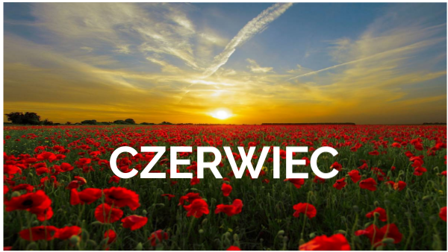
GRUPA STARSZAKI
TYDZIEŃ I – DZIECI Z CAŁEGO ŚWIATA
-zapoznanie z datą 1 czerwca,
-zapoznanie z życiem dzieci w Polsce, - poznanie warunków życia dzieci na innych kontynentach,
- poznawanie przez dzieci świata wartości.

TYDZIEŃ II- MOJE PODWÓRKO
-poznawanie właściwych zachowań względem innych osób,
- zapoznanie z cyklem rozwoju pszczoły,
- poznanie znaczenia słowa – „przyjaźń, przyjaciel,
- kształtowanie poczucia rytmu.

TYDZIEŃ III- WKRÓTCE WAKACJE
- zapoznanie z różnymi miejscami wakacyjnego wypoczynku
- poznanie zagrożeń związanych z wakacyjnym wypoczynkiem,
-kształtowanie umiejętności wypowiadania się na temat wakacji,
-kształtowanie sprawności fizycznej.

TYDZIEŃ IV- WKRÓTCE WAKACJE
- kształtowanie sprawności manualnych dzieci
- wyrabianie szacunku do najbliższych i znajomych podczas wakacji,
-wypowiadanie się na temat spędzania bezpiecznych wakacji z rodziną,
-utrwalenie wiadomości związanych z wyposażeniem na wakacyjny wypoczynek,
- doskonalenie umiejętności prawidłowego zachowania się na scenie-opanowanie tremy

